Operazioni tra matrici

Due matrici m×n a coefficienti reali si possono SOMMARE, effettuando l’addizione termine a termine. Eseguiamo, ad esempio, la somma di due matrici 2×3:
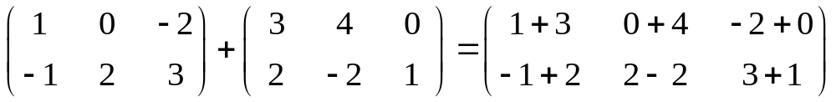

La matrice somma è dunque:

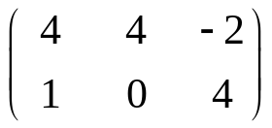

Due matrici si possono sommare solo se hanno lo stesso numero di righe e lo stesso numero di colonne. In generale, la somma di due matrici m×n si effettua secondo la formula:

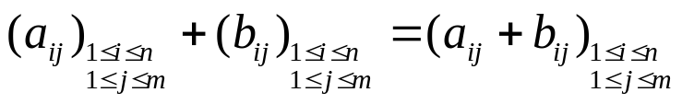

Osservazioni
- La somma di matrici è commutativa: la matrice somma non cambia se si scambiano gli addendi. Ad esempio:

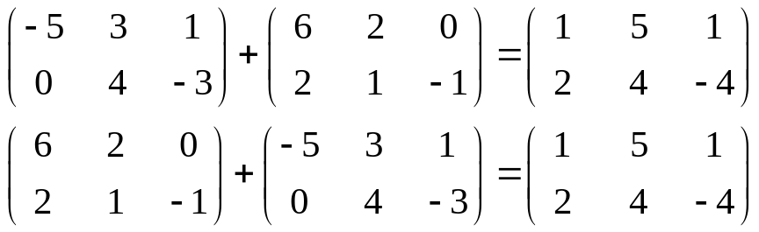

- 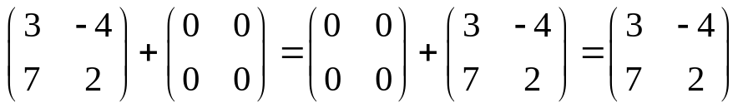Una matrice rimane immutata se la si somma ad una matrice i cui coefficienti sono tutti uguali a zero (matrice nulla).

Due matrici m×n e n×p si possono MOLTIPLICARE, secondo un’operazione detta prodotto righe per colonne. Ecco come un vettore riga viene moltiplicato per un vettore colonna della stessa lunghezza:

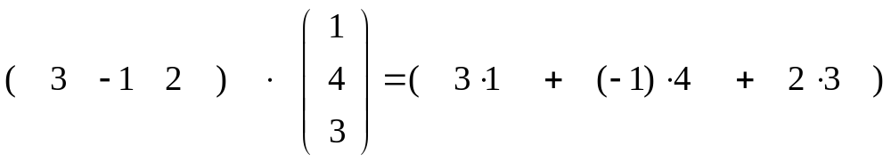

Il vettore risultante è dunque:

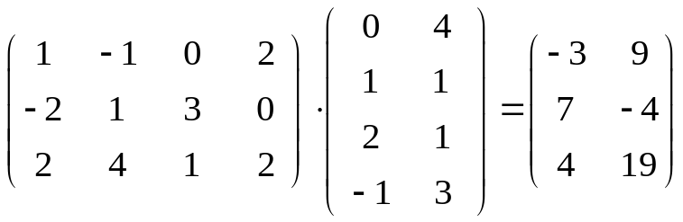
Abbiamo moltiplicato una matrice 1×3 per una matrice 3×1 ed abbiamo ottenuto una matrice 1×1. In generale, il prodotto di una matrice m×n ed una matrice n×p è una matrice m×p. A titolo d’esempio moltiplichiamo una matrice 3×4 ed una matrice 4×2:

Il risultato è un matrice 3×2, in cui, come evidenziato nella figura:

- il coefficiente di posto (1,1) è il prodotto della 1ª riga della prima matrice e della 1ª colonna della seconda matrice;
- il coefficiente di posto (2,1) è il prodotto della 2ª riga della prima matrice e della 1ª colonna della seconda matrice;
- il coefficiente di posto (3,2) è il prodotto della 3ª riga della prima matrice e della 2ª colonna della seconda matrice;

In generale:
Il coefficiente di posto (i,j) è il prodotto della i-esima riga della prima matrice e della j-esima colonna della seconda matrice.

Due matrici si possono moltiplicare solo se il numero di colonne della prima è pari al numero di righe della seconda. Il prodotto righe per colonne di un matrice m×n per una matrice n×p si effettua secondo la formula:

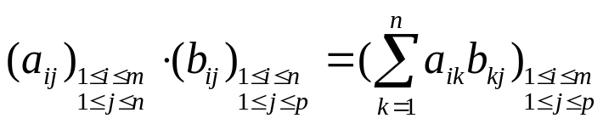

Osservazioni

- Due matrici quadrate possono essere moltiplicate in qualunque ordine. Il prodotto, però, in generale, non è commutativo. Lo dimostra il seguente controesempio:
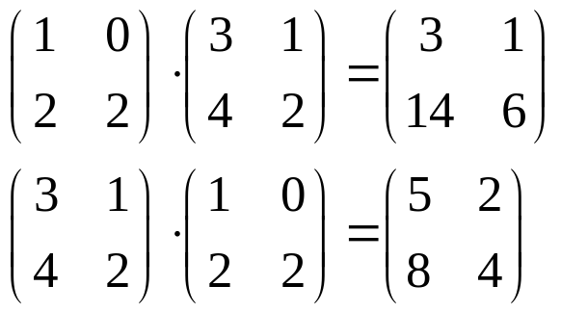

- Una matrice quadrata n×n rimane immutata se la si moltiplica (a destra o a sinistra) per una matrice n×n i cui coefficienti sulla diagonale principale sono tutti uguali a 1, mentre gli altri sono tutti uguali a 0:
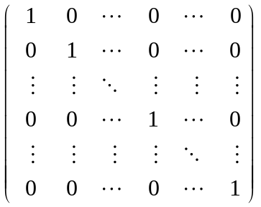

Questa è detta matrice identità. Ad esempio, si può verificare che:

